

**ОУ „ Св.Св. Кирил и Методий „ с. Равда общ Несебър**

ул.”Черноморска „№1 e-mail:ou_ravda@abv.bg тел. 0554 66235

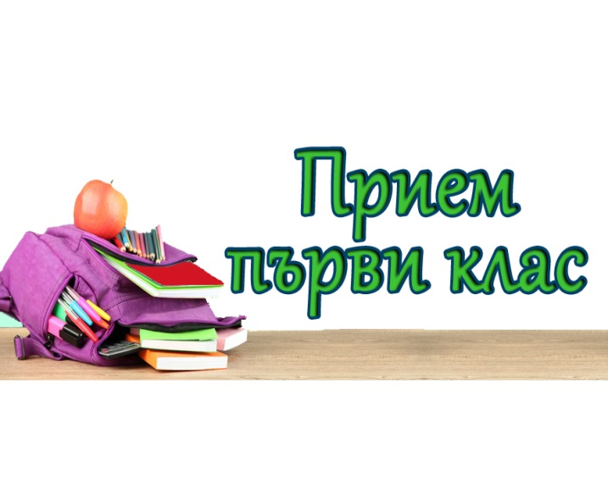

**За предстоящата учебна 2022/2023 година ОУ“Св.св. Кирил и Методий“ ,с.Равда предлага:**

Висококвалифицирани преподаватели ;

Едносменен режим на обучение , както и целодневно обучение за всички желаещи

Безплатна здравословна закуска, мляко и плодове;Кетъринг хранене на обяд;

Здравен кабинет; Голям физкултурен салон и просторен училищен двор със спортни уреди

Постоянна охрана и видеонаблюдение;

**Предлагаме разширена подготовка /ИУЧ /по следните учебни предмети:**   
Български език; Математика;   
**както и допълнителна подготовка /ФУЧ/ по :**   
Английски език ; клуб ,, Компютърно моделиране – начални стъпки“

**Училището предлага следните извънкласни дейности:**  
 съвместни дейности със спортни клубове по cпортни танци, футбол ;фехтовка ,,Народни танци,, клуб по компютър

**ІІ. График на дейности за приемане на ученици в І клас за учебната 2022/2023 г.**

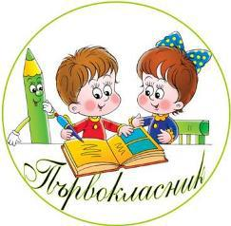1.Подаване на заявления за записване с приложено копие на акт за раждане – до 30.04.2022г.  
2.Записване на ученици в първи клас с приложен оригинал на удостоверение за завършена подготвителна група/клас – до 15 юни 2022 г.  
3.Обявяване на свободните места за първи клас след I класиране – на 17 юни 2022 г.

**ІІІ. Необходими документи при записване :**

1.Заявление от родител – по образец;

2.Копие от акт за раждане на детето

3.Декларация, относно желанието на родителя за целодневно обучение

4.Удостоверение за завършен подготвителен клас/подготвителна група

5.Декларация на родителя, в случай че детето не е посещавало подготвителна група/клас.

6. Специфични документи / за деца със СОП/

/Документ от регионалния екип за подкрепа за личностно развитие на деца и ученици със СОП, които кандидатстват за прием.Копие от експертно решение на ТЕЛК/

**ІІ. Критерии за прием:**

1.Всички подлежащи на задължително обучение деца, навършили седем години в съответната календарна година от с. Равда ( посещавали ОДЗ „Мечо Пух“ с. Равда, както и деца на заселили се семейства в новопостроени жилищни сгради в района на населеното място .

2.Наличие на деца от семейството( брат , сестра) обучаващи се в училището.

3. Деца със специални образователни потребности или хронични заболявания.

4. Деца близнаци , сираци и полусираци.

5.Деца на учители и служители в училището.